新 书 推 荐

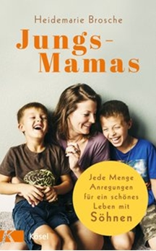
中文书名：《男孩的妈妈：为儿子们创造美好生活的想法和灵感》
英文书名：BOYS MAMAS: IDEAS AND INSPIRATION FOR A GREAT LIFE WITH SONS
德文书名：JUNGS-MAMAS
作 者：Heidemarie Brosche
出 版 社：Verlagsgruppe Random House
代理公司：ANA/ Susan Xia
页 数：208页
出版时间：2019年5月
代理地区：中国大陆、台湾
审读资料：电子稿
类 型：家教育儿

内容简介：

妈妈和男孩子们。

男孩的母亲会问自己很多问题，例如：“我怎么才能熬过我疯狂的孩子们上学的这几年？”或是：“当我的小家伙成长为真正的男人时，我会有怎样的感受？”

海德玛丽·布罗舍是三个长大成人的男孩的母亲，她知道男孩的母亲们都会经历的恐惧与焦虑，以及从这些最初的恐惧与焦虑中逐渐产生的积极经历。

•第一本为男孩的母亲量身打造的指南
•包含许多实用的提示和案例

作者简介：
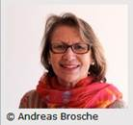
海德玛丽·布罗舍（Heidemarie Brosche）出生于1955年，有三个孩子。她曾在小学与初中教书，也是一位成功的童书及教科书作者。

谢谢您的阅读！
请将反馈信息发至：夏蕊（Susan Xia）
安德鲁·纳伯格联合国际有限公司北京代表处
北京市海淀区中关村大街甲59号中国人民大学文化大厦1705室
邮编：100872
电话：010-82504406
传真：010-82504200
Email：susan@nurnberg.com.cn
网址：http://www.nurnberg.com.cn
微博：http://weibo.com/nurnberg
豆瓣小站：http://site.douban.com/110577/

